家族みんなで見る家庭科通信

いただきます

２群で牛乳や乳製品を食べているから
小魚や海草を摂らなくていいのかな？
２群は、カルシウムや鉄などの無機質を多く含む牛乳・乳製品や小魚・海そうなどの食品群です。《牛乳・乳製品》《小魚・海そう》はそれぞれに特徴があるものです。中学生に限らず日本人全体で小魚・海草の摂取が足りないようです。

海草は、日本ではポピュラーな食べ物です。日本では海そうと言えば、海苔、昆布、もずく、わかめなどがよく食べられます。この海そうの栄養はヨードと食物繊維です。海水中のミネラルも含んでいます。
海そうに多く含まれる栄養成分 | 効果
カリウム | 高血圧予防
マグネシウム | 動脈硬化予防
カルシウム | 骨の強化
ヨード | 甲状腺機能の強化
ビタミンＡ | 細菌に対する抵抗力、ガン予防
カロテン | 動脈硬化予防
ビタミンＢ_{２} | 糖尿病予防、エネルギー代謝をよくする
  食物繊維 | 大腸ガン予防、肥満予防
普通の魚はたんぱく質が多いのですが、小魚はカルシウムをはじめリン、鉄、ビタミンなどを含みます。もちろん、たんぱく質も多く含みます。煮干し、しらす干し、キビナゴなどを意識して食べましょう。また、やわらかい食品を好む現代では、噛むことが少なくなりました。小魚は丸ごと食べるので、よく噛んで食べる。噛むことは、脳細胞に良い影響を与え、唾液の分泌を促し消化を良くする。また、肥満防止などいろいろな効果があります。
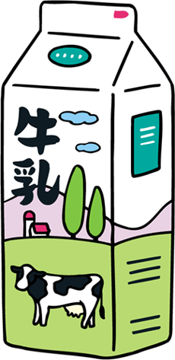 牛乳 １日１本２００ccは飲みましょう。カルシウムが200ccに200㎎含まれています。吸収率もよい食品です。ですが、気軽に飲めるので最近では１日にたくさん飲む中学生がいます。もともと牛乳は牛が赤ちゃん牛を育てるために飲むものだったのです。人間と牛では身体の大きさも成長の度合いも違うのです。牛乳は脂肪分が多く高コレステロールの食品です。生活習慣病予防のためにも牛乳や乳製品だけでなく小魚や海そうからもカルシウムを摂るようにしましょう。
日本料理には小魚・海そうを食べる工夫がたくさん！
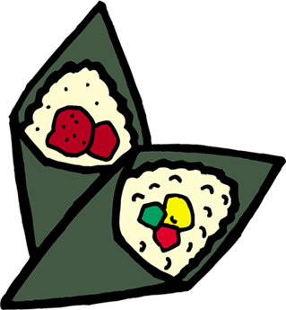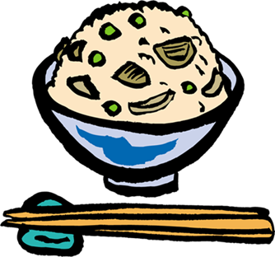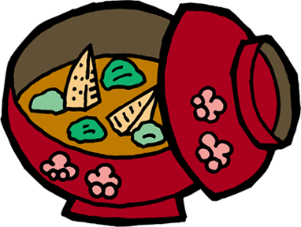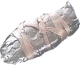
海苔巻き じゃこご飯 みそ汁 わかめの酢の物 ふなの昆布巻き（佐賀県の伝統料理）

カルシウムなどのサプリメントが店頭に多く見られます。栄養の摂取は簡単にできますが、食べ物から味、香り、季節感などを味わうことができます。安易にサプリメントに頼らずに食べ物から摂るようにしたいものです。

